Evaluacija provedena nakon svakog od tri dana održanog interdisciplinarnog stručnog skupa pokazala je slične rezultate. Zadovoljstvo sudionika organizacijom stručnog skupa vrlo je visoko. Sudionici su visokim ocjenama vrednovali stručnosti i pripremljenosti te jasnoću izlaganja predavanja predavača i predavačica. Primjenjivost informacija sa stručnog skupa u planiranju i provedbi nastavnih sati, korisnost za profesionalni razvoj sudionika, kao i korisnost koju će učenici dobiti od profesionalnog razvoja sudjelovanjem odgojitelja, učitelja, nastavnika i stručnih suradnika na ovom interdisciplinarnom stručnom skupu također su visoko ocijenjene. Sličnim su ocjenama ocijenjeni aktualnost sadržaja, relevantnost tema i utjecaj na daljnji rad s učenicima. Na kraju evaluacije sudionici su iznosili moguće teme za buduće stručne skupove među kojima su se našli sljedeći prijedlozi: uloga pedagoga u implementaciji vrijednosti u ustanovi ranoga i predškolskog odgoja i obrazovanja, primjeri dobre prakse, analiza dječjih slikovnica s temom rodne (ne)jednakosti, utjecaj sadržaja crtanih filmova na ponašanje, igru i govor u djece, istraživanja odgojitelja na temu stereotipa i rodne (ne)jednakosti, partnerstvo s roditeljima, dječji socioemotivni razvoj, tradicijski i moderni odgoj djece, prevencija rodne diskriminacije, odnosi dječaka i djevojčica u razrednoj nastavi, aktivnosti koje se mogu provoditi s učenicima, djelatnicima škole i roditeljima na temu rodne (ne)jednakosti, socijalni stereotipi i suradnja s roditeljima, djeca istospolnih roditelja u školskom sustavu, mediji i stereotipi, stereotipi i zlostavljanje, prikaz radionica i projekata koji se mogu provesti u praksi na temu tolerancije, ljudskih prava i sl., uloga stručnih suradnika u pružanju podrške prevladavanju teškoća transrodnih osoba u doba adolescencije, konkretni primjeri suzbijanja stereotipa i diskriminacije u sklopu pojedinih nastavnih predmeta te građanski neposluh s obzirom na rod i spol.

Evaluacija prvoga dana stručnog skupa na temelju odgovora 682 sudionika
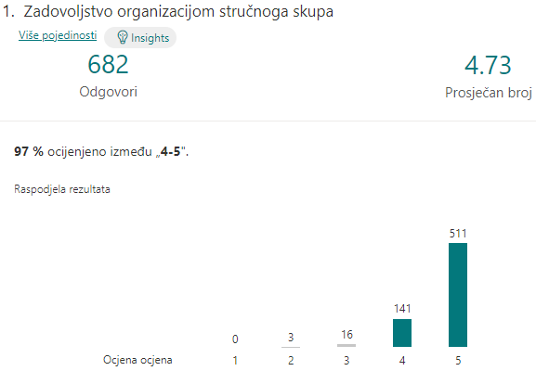

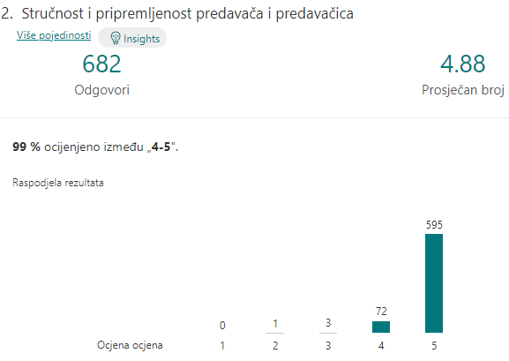

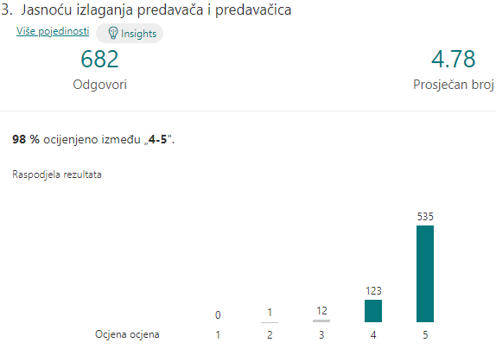
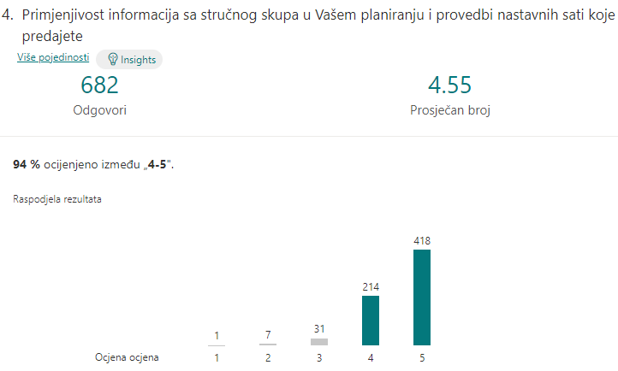

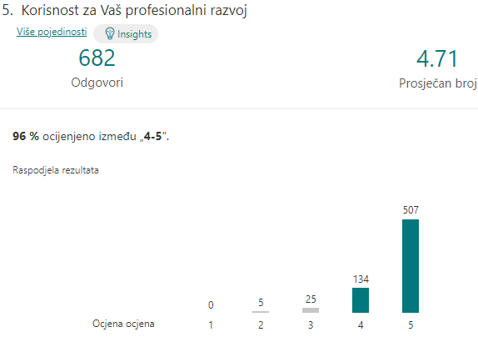

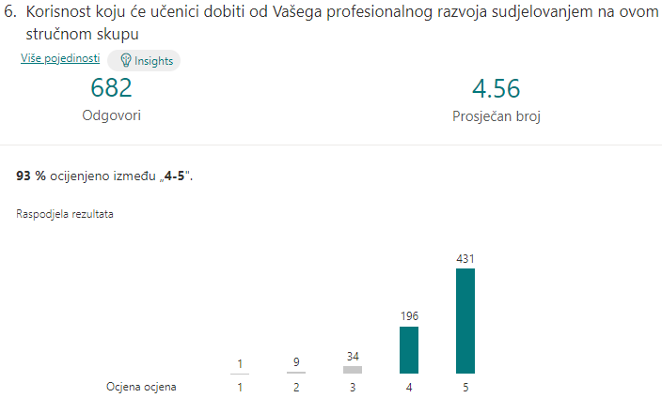
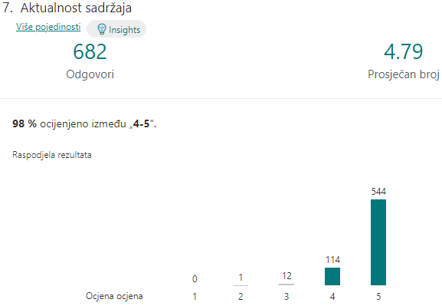

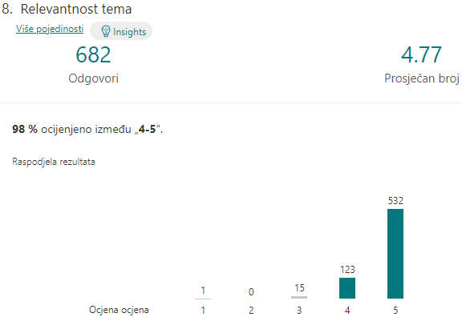

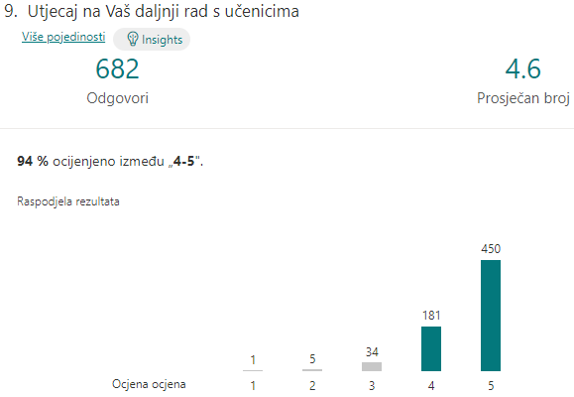

Evaluacija drugoga dana stručnog skupa na temelju odgovora 267 sudionika
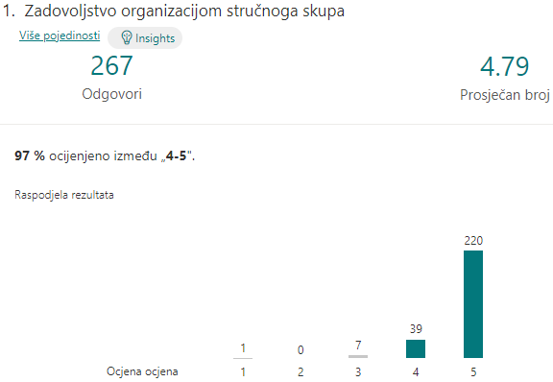

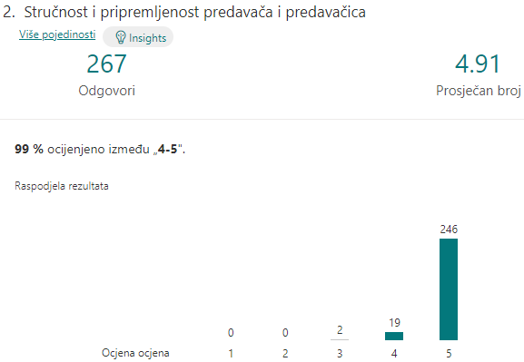

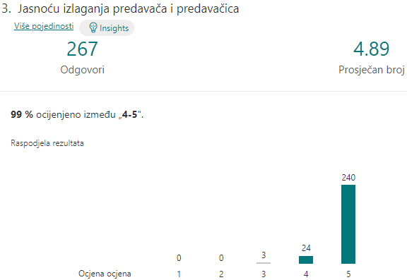

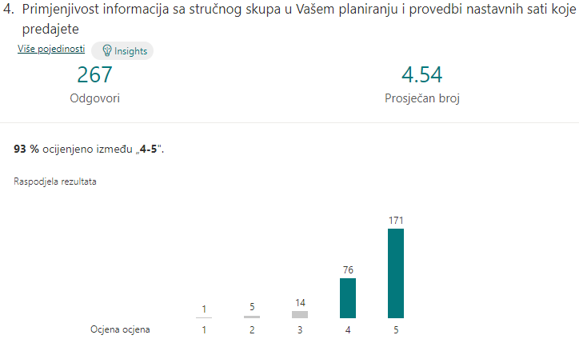

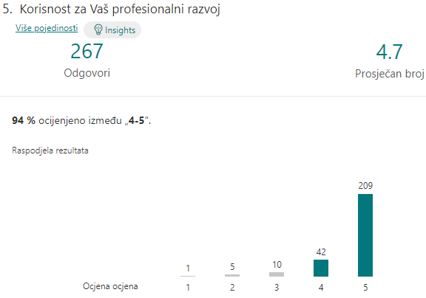

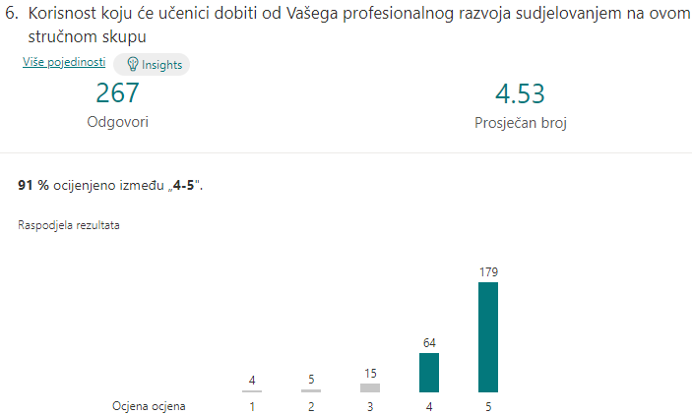
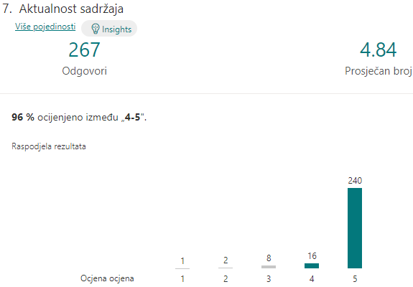

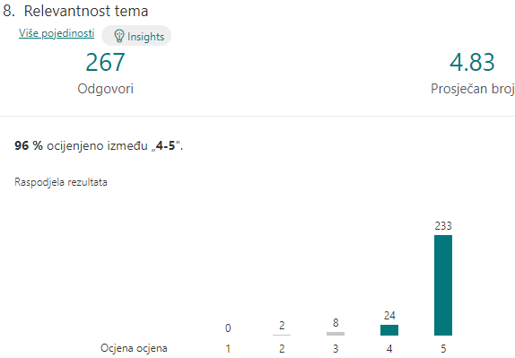

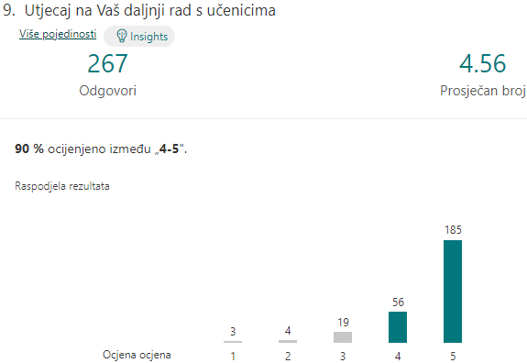

Evaluacija trećega dana stručnog skupa na temelju odgovora 322 sudionika
